7.2.6 Gauss 公式 7.2.7 Stokes公式
一、相关问题
1.高斯公式的两种表示方法。
解 设空间闭区域Ω是由分片光滑的闭曲面Σ所围成， 函数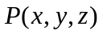、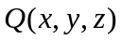、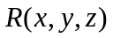在Ω上具有一阶连续偏导数，则有
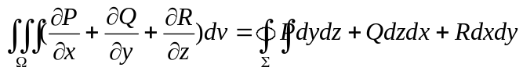,
或 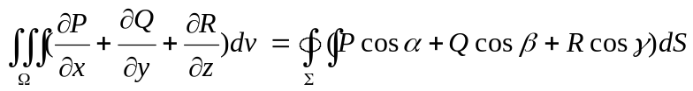
2.斯托克斯简介。
斯托克斯(George Gabriel Stokes),英国数学家、物理学家。1819年8月13日生于爱尔兰的一个小镇，1903年2月1日卒于英国剑桥.斯托克斯在对光学和流体动力学进行研究时，推导出了在曲线积分中最有名的被后人称之为“斯托斯公式”的定理。直至现代，此定理在数学、物理学等方面都有着重要而深刻的影响.斯托克斯的研究是建立在剑桥大学前一辈科学家的研究成果之上的，对他有重要影响的科学家包括拉格朗日、拉普拉斯、傅立叶、泊松和柯西等人。
斯托克斯在对光学和流体动力学进行研究时，推导出了在曲线积分中最有名的被后人称之为“斯托斯公式”的定理。直至现代，此定理在数学、物理学等方面都有着重要而深刻的影响。
二、相关知识
1.高斯公式的实质是什么？
解 高斯公式表达了空间闭区域上的三重积分与其边界曲面上的曲面积分之间的关系。
2.高斯公式添加辅助面的技巧？
解 辅助面一般取为坐标面或平行于坐标面的平面，并且应给出所选定的侧面。
3.斯托克斯公式的实质？
解 其将空间上的曲面积分与空间闭曲线积分联系起来。
4.斯托克斯公式和格林公式的联系？
解 格林公式是将平面上的二重积分与平面上的闭曲线联系在一起。
5.满足什么条件时空间曲线积分与路径无关？
解 设空间开区域是一维单连通区域，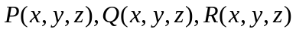在内具有一偏导数连续，则空间曲线积分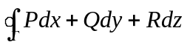在内与路径无关（或沿内任意闭曲线的曲线积分为零）的充分必要条件是等式：
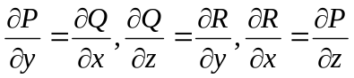 在内恒成立。
三、练习题
1.利用高斯公式计算曲面积分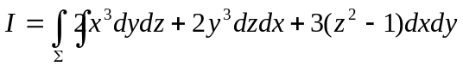, 其中是曲面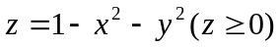的上侧。
解 取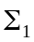为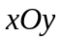平面上圆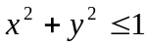的下侧，记为由与围成的空间闭区域
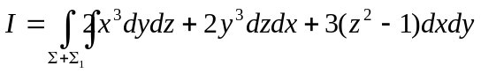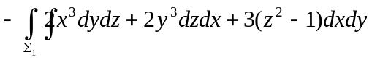
由高斯公式知：
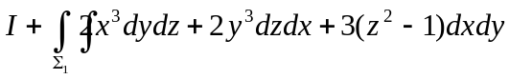
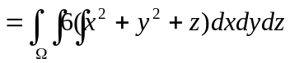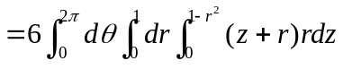
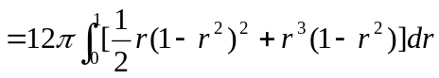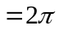，
而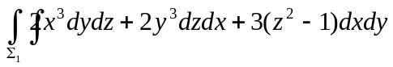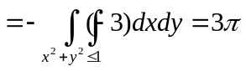
因此 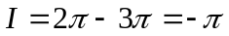。
2.计算积分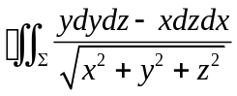，其中是任一包围原点的分片光滑闭曲面的外侧。
解 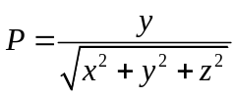，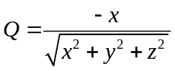，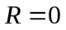
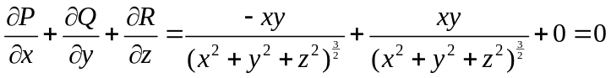
作辅助面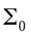：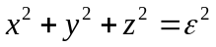内侧；则在、围成的区域上高斯公式的条件满足，从而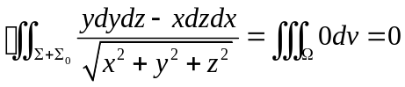，即
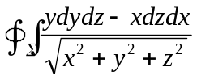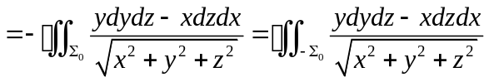
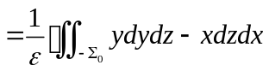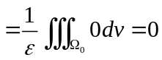
3.利用斯托克斯公式计算曲线积分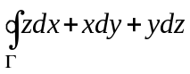, 其中Γ为平面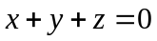被三个坐标面所截成的三角形的整个边界，它的正向与这个三角形上侧的法向量之间符合右手规则。
解 设Σ为闭曲线Γ所围成的三角形平面, Σ在面、面和面上的投影区域分别为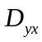、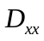和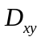, 按斯托克斯公式, 有
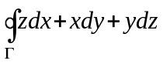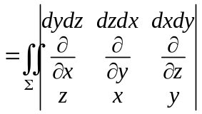
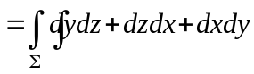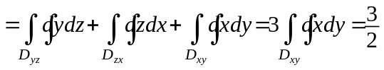.
4.利用斯托克斯公式计算积分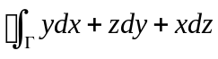，其中为用平面截球面所得的截痕,若从轴的正向看去取逆时针方向。
解 取为平面的上侧被曲线所围成的部分，则的上侧法向量为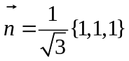，法向方向余弦为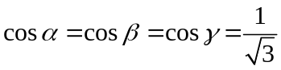，则
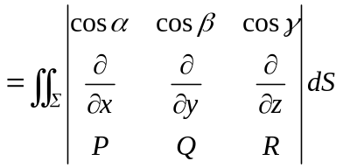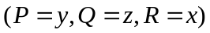
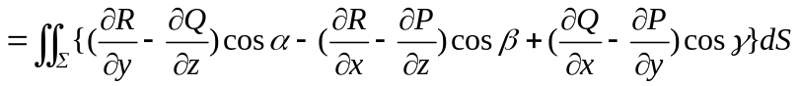
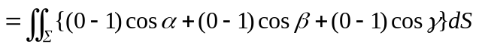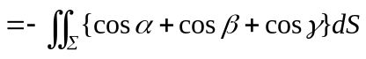
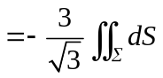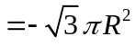
5.利用斯托克斯公式计算曲线积分 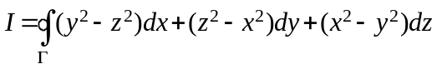,
其中Γ是用平面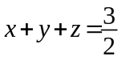截立方体： 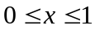，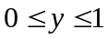，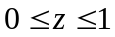的表面所得的截痕, 若从轴的正向看去取逆时针方向。
解 取Σ为平面的上侧被Γ所围成的部分, Σ的单位法向量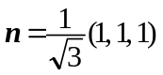, 即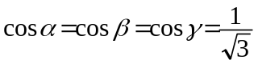。 按斯托克斯公式，有
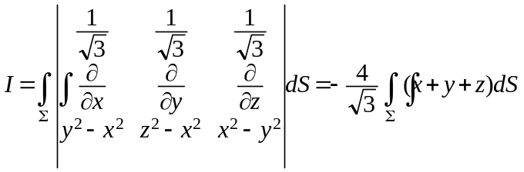.
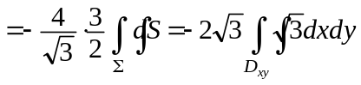,
其中为Σ在平面上的投影区域，于是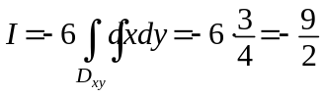。
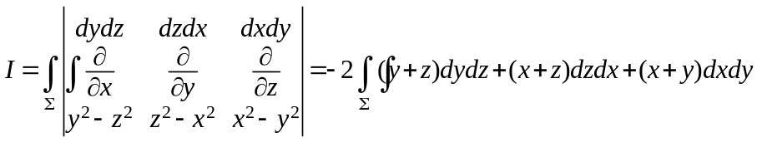
提示 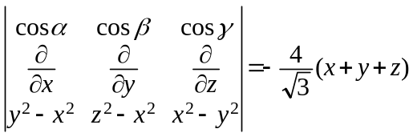. 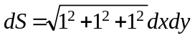
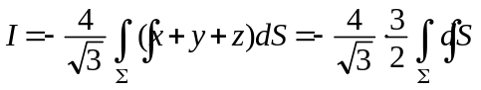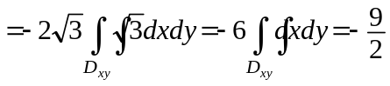
四、思考题
1.设是柱面方程与平面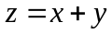的交线，从轴正向往轴负向看去为逆时针方向，求曲线积分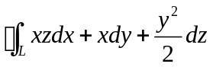 。
解 由斯托克斯公式法，取在上的曲面为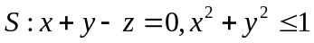，方向向外。
因为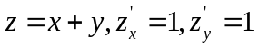，则原式=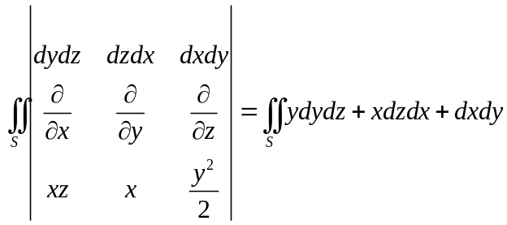。

由转换投影法得：
此外，本题也可以用参数法来解，在平面上的投影曲线
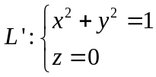，参数方程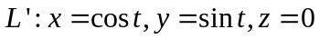
从到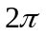，则的参数式为：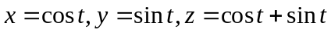，从到。于是原式=。

